ГОСТ 2.503-90
(СТ СЭВ 1631-79, СТ СЭВ 4405-83)

УДК 62(084.11):006.354 Группа Т52

ГОСУДАРСТВЕННЫЙ СТАНДАРТ СОЮЗА ССР

Единая система конструкторской документации

ПРАВИЛА ВНЕСЕНИЯ ИЗМЕНЕНИЙ

Unified system of design documentation.
Rules of making modifications

ОКСТУ 0002

Дата введения 01.01.91

ИНФОРМАЦИОННЫЕ ДАННЫЕ

1. РАЗРАБОТАН И ВНЕСЕН Государственным комитетом СССР по управлению качеством продукции и стандартам

РАЗРАБОТЧИКИ

П.А. Шалаев, Б.С. Мендриков (руководитель темы), С.С. Борушек, Б.Я. Кабаков, В.Г. Мартынов, К.Н. Ничков

2. УТВЕРЖДЕН И ВВЕДЕН В ДЕЙСТВИЕ Постановлением Государственного комитета СССР по управлению качеством продукции и стандартам от 26.04.90 № 1031

3. Стандарт полностью соответствует СТ СЭВ 1631—79, СТ СЭВ 4405—83

4. ВЗАМЕН ГОСТ 2.503—74, ГОСТ 2.505—82, ГОСТ 2.506—84

5. ССЫЛОЧНЫЕ НОРМАТИВНО-ТЕХНИЧЕСКИЕ ДОКУМЕНТЫ

Обозначение НТД,  на который дана ссылка | Номер пункта, приложения
ГОСТ 2.004—88 | Приложения 2, 3
ГОСТ 2.102—68 | 2.3, приложение 3
ГОСТ 2.104—68 | Приложения 1, 3, 5
ГОСТ 2.105—79 | Приложения 2, 3
ГОСТ 2.113—75 | Приложение 1
ГОСТ 2.301—68 | Приложения 2, 3
ГОСТ 2.501—88 | 1.4, приложения 2, 9
ГОСТ 2.603—68 | Приложения 1, 2, 3
ГОСТ 3.1102—81 | Приложение 3
ГОСТ 3.1103—82 | Приложение 1, 2, 3, 5
ГОСТ 3.1105—84 | Приложение 2
ГОСТ 3.1201—85 | 1.4, 3.2.1, приложение 2, 9
ГОСТ 13.1.002—80 | 2.3
ГОСТ 19.603—78 | Приложения 1, 2
ГОСТ 28388—89 | 2.6

Настоящий стандарт устанавливает правила внесения изменений в конструкторские, технологические¹ и программные документы (далее — документы).

1. ОБЩИЕ ПОЛОЖЕНИЯ

1.1. Под изменением документа понимается любое исправление, исключение или добавление каких-либо данных в этот документ.
1.2. Изменения в документы вносят в случае, если они не нарушают взаимозаменяемость изделия с изделиями, изготовленными ранее *².
1.3. Любое изменение в документе, вызывающее какие-либо изменения в других документах, должно одновременно сопровождаться внесением соответствующих изменений во все взаимосвязанные документы.
1.4. Если изменяемый документ на изделие³ входит в состав документов других изделий, то должна быть обеспечена возможность внесения изменений в документы всех изделий, указанных в карточках учета документов по ГОСТ 2.501 или в карточке учета применяемости документов по ГОСТ 3.1201. Если хотя бы для одного изделия изменение документа окажется неприемлемым, то на изменяемое изделие должен быть выпущен новый документ с новым обозначением *.
1.5. Изменение документов на всех стадиях жизненного цикла изделия вносят на основании извещения об изменении (ИИ) (приложение 2).
Информацию об изменении документа указывают в основной надписи этого документа и (или) в листе регистрации изменений (приложение 3).
Допускается вносить изменения в конструкторские документы опытного образца (опытной партии), изделий единичного и вспомогательного производства, а также технологические документы, разрабатываемые на стадиях «предварительный проект» и «опытный образец (опытная партия)» и изделий единичного и вспомогательного производства без выпуска ИИ на основании журнала изменений (приложение 2) при условии изготовления изделия только на одном предприятии. Использование журнала изменений для изделий, разрабатываемых по заказу Министерства обороны, производится по согласованию с заказчиком⁴ (представителем заказчика).
Допускается не вносить в документы изделий народнохозяйственного назначения изменения, связанные с изменением стандартов и технических условий на материалы и изделия, когда в измененном стандарте (технических условиях) сохраняется применяемая марка (сортамент) и условное обозначение материала (изделия), а новая характеристика качества и параметры, определяющие его взаимозаменяемость, соответствуют требованиям данного документа, до переиздания документов (выпуска новых подлинников) или до передачи подлинников другому предприятию *.
1.6. Выпускать ИИ и вносить изменения в подлинники изменяемых документов имеет право только предприятие—держатель подлинников этих документов.
1.7. Изложенные в извещении указания обязательны для всех подразделений предприятия, выпустившего извещение, а также предприятий, применяющих изменяемую документацию.
1.8. Необходимые исправления документов, вызванные внесением ошибочных изменений по ранее выпущенным ИИ, должны оформляться новыми ИИ.
1.9. При необходимости изменения информации, указанной в графах ИИ (кроме графы «Содержание изменения») к нему выпускают дополнительное извещение (ДИ) (приложение 4).
1.10. В копии документов, находящихся в производстве, допускается вносить изменения на основании предварительного извещения (ИИ) (приложение 5).
ПИ имеет право выпускать как предприятие — держатель подлинников, так и предприятие—держатель учтенных копий или дубликатов в случаях, когда необходимо:
исправить в документе ошибку, которая может вызвать брак изделия;
проверить предлагаемые изменения в производстве;
произвести технологическую подготовку производства.
_________
¹ Настоящий стандарт распространяется на технологические документы, разработанные в соответствии с Единой системой технологической документации (ЕСТД).
² Здесь и далее знаком «*» отмечены пункты, к которым даны комментарии в приложении 1.
³ Под изделием в настоящем стандарте понимается любая продукция, изготавливаемая по конструкторской, технологической и программной документации.
⁴ Под заказчиком подразумеваются управления Министерства обороны, по заказам которого ведется разработка документации и производство изделий или по заказам которого поставляются изделия народно-хозяйственного назначения.

При обнаружении ошибки допускается немедленно вносить в копии, находящиеся в производстве, необходимые исправления за подписью ответственных лиц с последующим выпуском ПИ или ИИ.
1.11. При необходимости изменения информации, указанной в графах ПИ (кроме графы «Содержание изменения») к нему выпускают дополнительное извещение (ДПИ) (приложение 6).
1.12. Предложения об изменении (ПР) (приложение 7) рекомендуется оформлять на предприятии—держателе копий на фирмах ИИ и направлять их для дальнейшего оформления предприятию —держателю подлинников.
На основании ПР не допускается изменять документацию и проводить доработку изделия.
1.13. Предприятие—держатель подлинников по всем поступившим от других предприятий ПИ и ПР в течение месяца после их получения обязано направить ответ или о принятии предлагаемых изменений, или об их отклонении, с указанием конкретных причин отклонения или задержки предлагаемых изменений.
1.14. Порядок согласования изменений с заказчиком и его представителями изложен в приложении 8.
1.15. Правила учета ИИ, ДИ, ПИ, ДПИ и ПР изложены в приложении 9.

2. ВНЕСЕНИЕ ИЗМЕНЕНИЙ

2.1. Изменения в документы вносят рукописным, машинописным или автоматизированным (машинным) способом.
22. Внесение изменений в документ производят:
зачеркиванием;
подчисткой (смывкой);
закрашиванием белым цветом;
введением новых данных;
заменой листов и (или) документов;
введением новых дополнительных листов и (или) документов *.
2.3. После внесения изменений подлинники должны быть пригодны для микрофильмирования (ГОСТ 13.1.002), а дубликаты и копии соответствовать своему назначению по ГОСТ 2.102 *.
2..4. Внесение изменений зачеркиванием размеров, знаков, надписей, отдельных слов и строк производят сплошной тонкой линией с проставлением новой информации в непосредственной близости от зачеркнутого.
При изменении части изображения его обводят сплошной тонкой линией, образующей замкнутый контур, и крестообразно перечеркивают сплошными тонкими линиями. Измененный участок изображения выполняют на свободном поле документа. Новое изображение измененного участка должно быть выполнено в прежнем масштабе без поворота. Обозначают перечеркнутый и вновь изображенный участки так же как выносные элементы. Над новыми изображениями указывают: «Взамен перечеркнутого».
Если изменяется все изображение (вид, разрез или сечение), то его перечеркивают и выполняют заново. Над вновь выполненным изображением, при необходимости, помещают надпись, например: «Вид слева», «Вид снизу».
Допускается вносить изменения в изображение зачеркиванием изменяемого контура короткими штрихами с нанесением нового контура на этом же изображении *.
2.5. Изменение документа, выполненного автоматизированным способом, осуществляют заменой (перевыпуском) всего документа в целом или его отдельных листов (страниц), а также добавлением или исключением отдельных листов.
Допускается вносить изменения в эти документы рукописным или машинописным способом*.
2.6. Изменение документов, выполненных на магнитных носителях данных, производят по ГОСТ 28388.
2.7. Изменения обозначают порядковыми номерами арабских цифр (1, 2, 3 и т. д.). Один порядковый номер изменения присваивают всем изменениям, которые вносят в документ по одному извещению. Его указывают для всего документа, независимо от того, на скольких листах он выполнен*.

3. ИЗВЕЩЕНИЕ ОБ ИЗМЕНЕНИИ

3.1. ИИ составляют на один или несколько документов. Одно ИИ составляют на несколько документов при условии одновременного проведения изменений во все изменяемые документы*.
3.2. Каждое ИИ должно иметь обозначение, состоящее из кода предприятия, выпустившего ИИ, и отделенного точкой порядкового регистрационного номера*.
3.2.1. Код предприятия-разработчика для обозначения ИИ, выпущенного на технологическую документацию, определяется ГОСТ 3.1201.
3.2.2. Порядковый регистрационный номер обозначения ИИ устанавливают в пределах предприятия.
3.2.3. Допускается к обозначению ИИ добавлять последние две цифры года выпуска ИИ, отделенные знаком дефис, например, АБВГ.16-89; К.137-89.
3.3. Извещения об изменении при необходимости оформляют в виде комплекта извещений. При этом для всех выпускаемых в комплекте ИИ должен быть одинаков срок внесения изменений.
Каждому ИИ в комплекте присваивают один регистрационный номер с добавлением дробного числа, в числителе которого указывают порядковый номер ИИ в комплекте, в знаменателе — общее число ИИ, например, АБВГ.136.2/6; К.281.1/4-89.
3.4. ИИ выполняют на любом материале, позволяющем многократное снятие с них копий, и заполняют любым способом.

ПРИЛОЖЕНИЕ 1
Рекомендуемое

КОММЕНТАРИИ К ПУНКТАМ СТАНДАРТА

Пункты 1.2; 1.4
а) При нарушении взаимозаменяемости изменяемого изделия, с изделиями, изготовленными ранее, изменения в документы последних не вносят, а выпускают новые документы с новыми обозначениями или единичные конструкторские документы преобразуют в групповые по ГОСТ 2.113.
На изделия единичного производства и на опытный образец (опытную партию) допускается не выпускать конструкторские документы с новыми обозначениями, если их применяют не более чем в одном документе.
б) Для программных средств под взаимозаменяемостью следует понимать совместимость с программами и техническими средствами, в среде которых функционировали изменяемые программные средства.
Пункт 1.5.
а) Внесение изменений в копии эксплуатационных и ремонтных конструкторских документов, переданных заказчику или потребителю, производят по ГОСТ 2.603, а в копии программных документов, переданных потребителю,— по ГОСТ 19.603.
б) Изменения, внесенные в подлинник, указывают:
в таблице изменений основной надписи по ГОСТ 2.104—для конструкторских документов;
в блоке внесения изменений по ГОСТ 3.1103—для технологических документов;
в соответствии с ГОСТ 19.603 — для программных документов или в листе регистрации изменений (ЛР) (приложение 3).
В документах, не имеющих ЛР, таблицу изменений (блок внесения изменений) заполняют на листах (листе):
первом (заглавном) нового подлинника, изготовленном в целом взамен старого:
измененных;
выпущенных вместо замененных;
добавленных вновь.
В документах, имеющих ЛР, заполняют ЛР, а таблицу изменений (блок внесения изменений) заполняют только на листах, выпущенные вместо замененных и добавленных вновь, при этом, при автоматизированном способе внесения изменений, заполняют только ЛР. При замене всех листов подлинника при ручном способе внесения изменений заполняют только ЛР, а при автоматизированном—ЛР и таблицу изменений, при ее наличии, на каждом листе нового подлинника.
в) В таблице изменений конструкторских документов (ГОСТ 2.104) указывают:
в графе «Изм.» — порядковый номер изменения документа.
При замене подлинника новым очередной порядковый номер проставляют, исходя из последнего номера изменения, указанного в замененном подлиннике;
в графе «Лист» на листах, выпущенных вместо замененных.—«Зам.», на листах, добавленных вновь.—«Нов».
При замене всех листов подлинника:
1) при ручном внесении изменений на первом (заглавном) листе указывают «Все»;
2) при автоматизированном способе внесения изменений таблицу изменений, при ее наличии, заполняют на каждом листе, при этом в графе «Лист» указывают «Зам».
В остальных случаях графу «Лист» прочеркивают;
в графе «№ докум.» — обозначение ИИ, при этом код предприятия, выпустившего ИИ, допускается не проставлять;
в графе «Подп.» — подпись лица, ответственного за правильность внесения изменения;
в графе «Дата» — дату внесения изменения.
Графы блока внесения изменений технологических документов (ГОСТ 3.1103) заполняют аналогично основной надписи конструкторских документов.
г) ИИ об аннулировании документов выпускают после проверки возможности исключения их применяемости в других документах.
На всех аннулированных листах подлинника и контрольной копии проставляют штамп «Аннулирован, заменен ............. извещение ..... от ................... г.».
Если аннулирование производится без замены, слово «заменен» в штампе зачеркивают.
Допускается при аннулировании всех листов документа, изданного типографским способом, или копий документов, сброшюрованных в альбом, штамп «Аннулирован, заменен ............. извещение ..... от ............... г.» проставлять только на титульном и первом (заглавном) листе.
Пункт 2.2.
Изменения в копии вносят заменой старых копий новыми, снятыми с подлинников, исправленных по извещению. В случае нецелесообразности замены копий допускается исправлять их черными тушью, чернилами или пастой по правилам, установленным для подлинников. Внесение изменений в копии подчисткой не допускается. О необходимости исправления копий указывают в графе «Содержание изменения» извещения: «Копии исправить».
Изменения в контрольные копии (при их наличии) вносят зачеркиванием одновременно с внесением изменений в подлинники. Допускается замена контрольных копий новыми. В случае замены контрольной копии на ней делают надпись по примеру: «Замена новой контрольной копией, изм. 2 извещение АБВГ.837—89» и проставляют подпись ответственного лица с указанием даты замены копии. Замененную контрольную копию допускается хранить вместе с новой.
Пункты 2.3 и 2.4.
Если недостаточно места для внесения изменений или возможно нарушение четкого изображения при исправлении, или невозможно выполнить требования к микрофильмированию, то изготовляют новый подлинник с учетом вносимых изменений и сохраняют его прежнее обозначение.
Пункты 2.4 и 2.5.
При добавлении нового листа документа допускается присваивать ему номер предыдущего листа с добавлением очередной строчной буквы русского алфавита или через точку арабской цифры, например 3а или 3.1. При этом на первом (заглавном) листе изменяют общее количество листов.
В текстовых документах, содержащих в основном сплошной текст, допускается при добавлении нового пункта (раздела, подраздела, подпункта), таблицы, графического материала присваивать им номер предыдущего пункта (раздела, подраздела, подпункта), таблицы, графического материала с добавлением очередной строчной буквы русского алфавита; при аннулировании пункта (раздела, подраздела, подпункта), таблицы, графического материала сохраняют номера последующих пунктов (раздела, подраздела, подпункта), таблиц, графических материалов.
При необходимости замены отдельных страниц копий документов выполненных способом двухстороннего светокопирования, заменяют полностью листы.
Пункт 27.
При внесении изменений рукописным способом около каждого изменения, в том числе около места, исправленного подчисткой (смывкой) или закрашиванием белым цветом, за пределами изображения или текста наносят порядковый номер изменения в окружности диаметром 6—12 мм, в квадрате со стороной 6—8 мм или в скобках и от этой окружности (квадрата, скобок) проводят сплошную тонкую линию к измененному участку.
Допускается от окружности (квадрата, скобок) с номером изменения проводить несколько линий к участкам, изменение которых проведено под одним номером.
Допускается от окружности (квадрата, скобок) с номером изменения линию к изменяемому участку не проводить.
При внесении изменений в текстовые документы (в текстовую часть документов) линии от окружности (квадрата, скобок) с номером изменения не проводят.
Пункт 3.1.
При составлении одного ИИ на несколько документов желательно, чтобы у этих документов были одинаковые внешние абоненты.
Пункт 3.2.
При необходимости обозначение ИИ может состоять из кода предприятия, отделенного точкой кода (номера) подразделения предприятия, выпустившего ИИ и отделенного точкой порядкового регистрационного номера, например, АБВГ.42.107; К.05.49. Регистрационные номера допускается присваивать в пределах подразделения предприятия, выпустившего ИИ.
В случае, если ИИ не рассылают внешним абонентам, то порядок присвоения ему обозначения допускается устанавливать самому предприятию, выпустившему ИИ.

ПРИЛОЖЕНИЕ 2
Рекомендуемое

ФОРМЫ ИЗВЕЩЕНИЯ ОБ ИЗМЕНЕНИИ И ЖУРНАЛА
ИЗМЕНЕНИЙ И ПРАВИЛА ИХ ЗАПОЛНЕНИИ

1. Извещение об изменении

1.1. ИИ выполняют на формах 1 и 1а на листах формата А5, А4, A3 по ГОСТ 2.301 или по ГОСТ 2.004.
1.2. Заполнение граф извещения об изменении.
В ИИ указывают:
в графе 1 — краткое наименование предприятия, выпускающего извещение.
Допускается графу не заполнять;
в графе la—номер или краткое наименование подразделения предприятия, выпускающего ИИ;
в графе 2—обозначение ИИ;
в графе 3—обозначение изменяемого документа (документов);
в графе 4 — дату сдачи ИИ в службу технической документации (СТД) предприятия;
в графе 5 —дату (при необходимости, время суток), до наступления которой должны быть внесены изменения в документы или документы должны быть аннулированы, а также отосланы копии извещения внешним абонентам. (Дополнительные пояснения к заполнению графы см. п. 1.3);
в графах 6, 7 — дополнительную информацию по усмотрению составителя ИИ;
в графе 8—порядковый номер листа ИИ. Если ИИ состоит из одного листа, графу не заполняют;
в графе 9 — общее количество листов ИИ;
в графе 10 — конкретную причину изменений;
в графе 11 — код причины изменения (коды причин изменений приведены в таблице). Допускается код причины изменения не указывать. В этом случае графу прочеркивают;
в графе 12—конкретные оказания по использованию задела изменяемых изделий (в том числе запасных частей). (Дополнительные пояснения к заполнению графы см п. 1.3);

Коды причин изменений

Причина изменения | Код причины изменения
Введение улучшений и усовершенствований:
конструктивных | 1
технологических | 2
в результате стандартизации и унификации | 3
Внедрение и изменение стандартов и технических условий | 4
По результатам испытаний | 5
Отработка документов с изменением литеры | 6
Устранение ошибок | 7
Улучшение качества | 8
Требования заказчика | 9
Улучшение схемы | 10
Улучшение электрического монтажа | 11
Изменение средств технологического оснащения | 12
Изменение условий труда | 13
Введение новых технологических процессов (операций) | 14
Замена исходной заготовки | 15
Изменение норм расхода материалов | 16

Примечания:
1. Допускается к однозначным цифрам добавлять слева ноль, например 01; 02 и т.д.
2. При необходимости, по усмотрению предприятия, могут указываться другие причины изменения и их коды.

в графе 13—заводские номера изделий, номера серий, заказов или дату внедрения изменений в производство. При необходимости внесения изменений в копии эксплуатационных документов, находящихся у заказчика (потребителя) (ГОСТ 2.603), в графе указывают: «Требуется выпустить бюллетень», а при необходимости создания страхового фонда документов—«Документы требуется микрофильмировать». При отсутствии указаний о внедрении графу прочеркивают. (Дополнительные пояснения по заполнению графы см. п. 1.3);
в графе 14 — обозначение документов, в которых применяется изменяемый документ. Для конструкторских документов данные о применяемости приведены в карточке учета (ГОСТ 2.501), а для технологических — в карточке учета применяемости (ГОСТ 3.1201). (Дополнительные пояснения по заполнению графы см. п. 1.3);
в графе 15—абоненты, которым следует направлять ИИ;

Форма 1

ИЗВЕЩЕНИЕ ОБ ИЗМЕНЕНИИ
(первый или заглавный лист)

1 |  | la |  |  | ИЗВЕЩЕНИЕ  2 |  |  |  |  |  | ОБОЗНАЧЕНИЕ  3
ДАТА ВЫПУСКА  4 |  |  |  |  | СРОК ИЗМ.  5 |  |  | 6 |  | 7 |  | Лист | Листов
4а |  |  |  |  | 5а |  |  |  |  |  |  | 8 | 9
ПРИЧИНА |  |  |  |  | 10 |  |  |  |  |  |  | Код  11
УКАЗАНИЕ О ЗАДЕЛЕ |  |  |  |  | 12
 |  |  |  |  | 12а
УКАЗАНИЕ О |  |  |  |  | 13
ВНЕДРЕНИИ |  |  |  |  | 13а
ПРИМЕНЯЕМОСТЬ |  |  |  |  | 14
РАЗОСЛАТЬ |  |  |  |  | 15
ПРИЛОЖЕНИЕ |  |  |  |  | 16
ИЗМ. |  |  | СОДЕРЖАНИЕ ИЗМЕНЕНИЯ
17 |  |  | 18
______________________ / ______ / __________________________________________________
______________________ / ______ / __________________________________________________

СОСТАВИЛ  19 | 20 |  |  | 21 |  | 22 | H. КОНТР ПР.ЗАК.  19 |  | 20 |  |  | 21 | 22
ИЗМЕНЕНИЕ ВНЕС 23

Примечания:
1. ИИ выполняют на листах формата А5, А4 или A3 по ГОСТ 2.301 или ГОСТ 2.004 с вертикальным или горизонтальным расположением листа. Допускается последующий лист ИИ выполнять на любых других форматах.
2 .Размеры граф ИИ определяет предприятие, его выпустившее.

Форма 1а

ИЗВЕЩЕНИЕ ОБ ИЗМЕНЕНИИ
(последующие листы)

ИЗВЕЩЕНИЕ 2 |  | 6 |  | ЛИСТ  8
ИЗМ. | СОДЕРЖАНИЕ ИЗМЕНЕНИЯ
17 | 18

в графе 16 — количество листов приложений. При отсутствии приложений графу прочеркивают. (Дополнительные пояснения по заполнению графы см. п. 1.3);
в графе 17 — очередной порядковый номер изменения. (Дополнительные пояснения по заполнению графы см. п. 1.3);
в графе 18 — содержание изменения. (Дополнительные пояснения по заполнению графы см. п. 1.3);
в графах 19—22 — выполняемая функция (должность) лиц, подписывающих ИИ, их фамилии, подписи и дата подписания. Подписи составившего ИИ, нормоконтролера и представителя заказчика (при его наличии) являются обязательными. (Дополнительные пояснения по заполнению граф см. п. 1.3);
в графе 23 — подпись лица, внесшего изменения в документ (документы), и дату внесения изменений. (Дополнительные пояснения по заполнению графы см. п. 1.3).
1.3. Дополнительные пояснения по заполнению граф ИИ
Графа 5.
Данная дата определяется требуемыми сроками внесения изменений в обращающиеся на предприятии документы и отсылки ИИ другим предприятиям, при этом учитывают сроки внесения изменений в производство и сроки прохождения извещений.
Графа 12.
Под заделом изменяемых изделий, указываемых в данной графе, понимают все полностью или частично изготовленные, но не реализованные изделия, выполненные по документам до внесения в них изменений по данному ИИ.
В графе дают указания, например:
«Не отражается»—если изменения не отражаются на конструкции изделия и не влияют на использование задела;
«Не использовать»—при недопустимости использования или невозможности доработки задела;
«Использовать» или «Использовать на 5 комплектов»—при использовании задела без учета вносимых изменений;
«Доработать» или «Использовать с дополнительным сверлением 2 отв. ∅ 3,5 Н12»—если задел может быть использован с дополнительной доработкой;
«Изменение в заделе учтено» или «Задела нет»—если известно, что задел изделий изготовлен с учетом проводимого изменения или задел отсутствует;
«Доработать:
в АБВГ—с третьего комплекта;
в ЕЖЗК—с первого комплекта;
в АКЛМ—задел использовать»—если указания о заделе не однозначны для всех предприятий.
Графа 13.
В графе дают указания, например:
«Предприятию АБВГ внедрить в производство с изделия 007» — если изделие изготовляют одновременно на нескольких предприятиях;
«Срок внедрения изменений в производство устанавливается предприятием»—если предприятие, выпускающее ИИ, не может установить наличия и состояния задела изделий, технологической оснастки и другие производственные условия на других предприятиях, изготавливающих данное изделие.
При наличии на предприятии графика технологической подготовки производства (ТПП), в графе дают ссылку на этот график, например «По графику ТПП».
Если в графе 12 ИИ («Указание о заделе») записано: «Не отражается». «Изменение в заделе учтено» или «Задела нет», то графу прочеркивают.
Графа 14.
Если изменения не относятся к документам, в которых применяется изменяемый документ, например в случае изменения литеры документов, то в графе делают запись «На применяемости не отражается» или графу прочеркивают.
Графа 16
При наличии приложений они могут содержать, например, копии изменяемых документов с внесенными в них изменениями, необходимые расчеты и пояснения, подтверждающие целесообразность вносимых изменений и т. п.
Графа 17.
При составлении ИИ на несколько документов в случае несовпадения порядковых номеров изменений общие заголовки с обозначениями документов группируются по совпадающим порядковым номерам изменения, при этом порядковые номера проставляют раздельно по каждой группе, например:

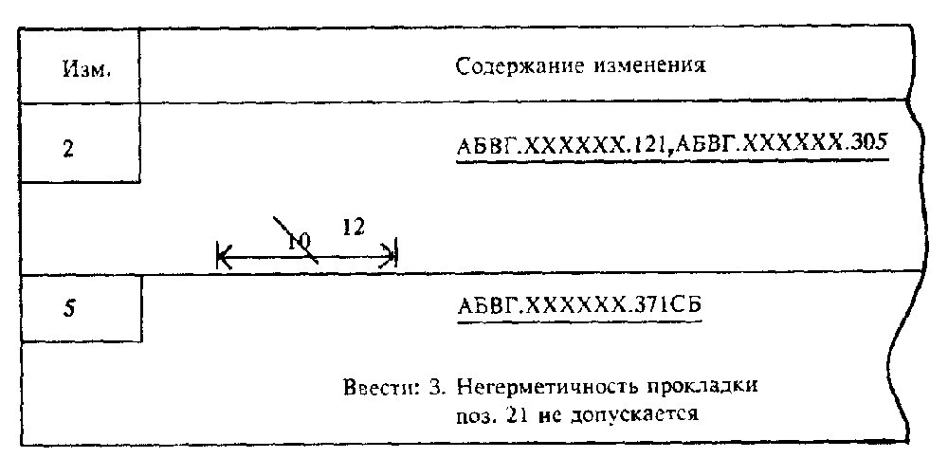

При составлении ИИ на несколько документов, имеющих одинаковые изменения, при несовпадении порядковых номеров изменений документов в графе 18 составляют таблицу, а графу 17 прочеркивают, например:

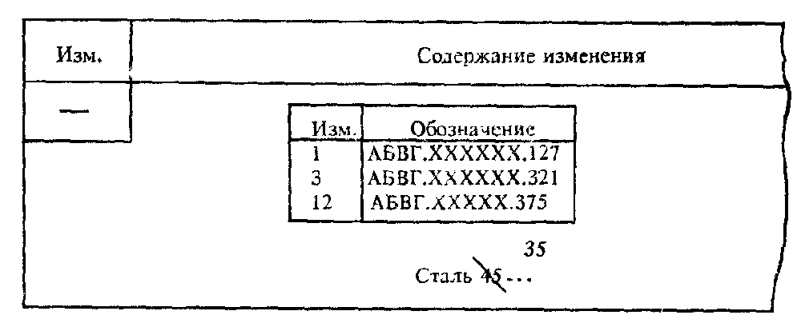

ИЛИ

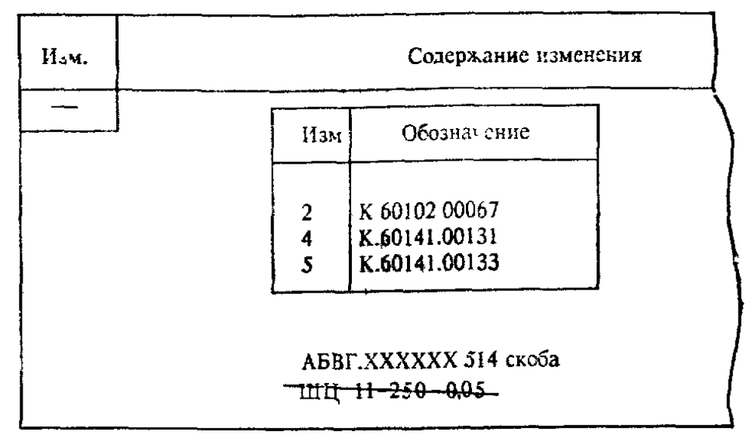

Графы 17 и 18.
При внесении изменений в документы, содержащие текст, разбитый на графы, в целях оптимизации записи содержания текста изменения, допускается взамен этих граф применять таблицы или блоки информации с соответствующей логически расположенной указательной информацией, например:
«Изм.»;
«Обозначение»;
«Лист»;
«Строка»;
«Графа».
При применении блоков информации, по аналогии с принципом построения, принятым в формах документов ЕСТД, в целях оперативного вызова информации с машинного носителя, допускается применять служебные символы, принятые на предприятии.
Графа 18.
а) В графе указывают содержание изменяемого участка (графического, текстового и т.д.) в том виде, в котором он должен быть после внесения изменений в подлинник документа.
б) При выпуске ИИ на несколько документов содержание изменения по каждому документу отделяют горизонтальной линией.
в) При возможности неоднозначного понимания изменения, внесении изменений в подлинники подчисткой (смывкой), необходимости выпуска бюллетеня по ГОСТ 2.603 или ГОСТ 19.603 приводят содержание изменяемого участка документа до и после внесения изменений с указаниями над ними «Имеется» и «Должно быть».
г) Если изменение необходимо произвести в подлиннике подчисткой (смывкой) над изменяемыми участками помещают надпись: «Изменение произвести подчисткой» или «Изменение произвести смывкой», при этом допускается при изменении буквенных и цифровых данных (маркировка проводов, буквенные и позиционные обозначения элементов на схемах, изменения в табличных документах и т.д.) приводить изменяемые данные и новые данные, например:
д) При аннулировании документа в графе делают надпись, например, «АБВГ.ХХХХХХ.018 аннулировать» Графу 17 при этом прочерчивают.
е) Допускается для изделий народнохозяйственного назначения при присвоении комплекту документов очередной литеры указывать обозначение, например, спецификации изделия без перечисления обозначения всех спецификаций составных частей данного изделия и входящих в них документов по примеру «В АБВГ.ХХХХХХ.375 и во всех спецификациях составных частей изделия, и входящих в них документов в графе «Лит.» основной надписи проставить литеру «О₁». В этом случае во всех изменяемых документах в таблице изменений указывают очередной порядковый номер изменения документа.
ж) Если взамен аннулированного документа следует пользоваться документом с другим обозначением, то в графе делают надпись, например:
«АБВГ.ХХХХХХ.380 аннулировать».
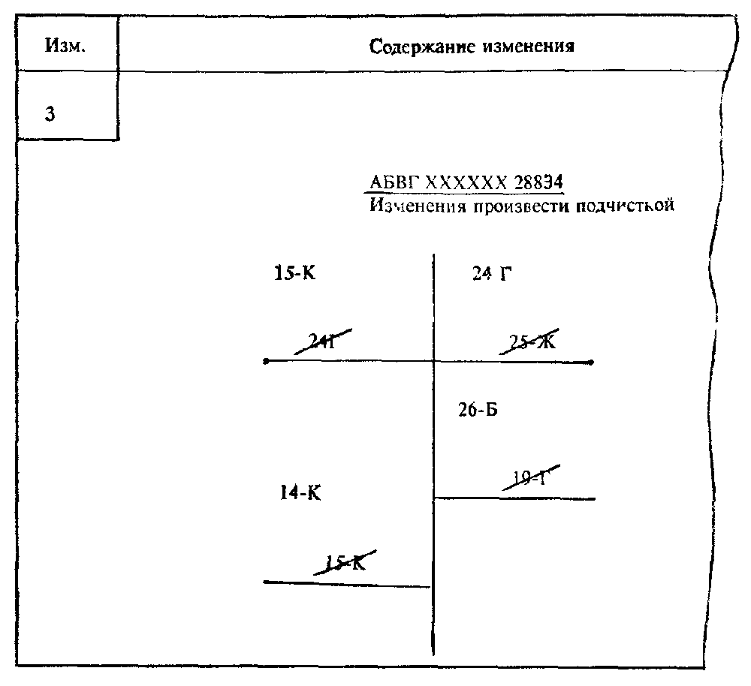

Примечание. Заменен документом «АБВГ.ХХХХХХ.936».
з) При замене подлинника новым с тем же обозначением в графе, кроме записи о замене, рекомендуется давать краткий перечень внесенных изменений, например:

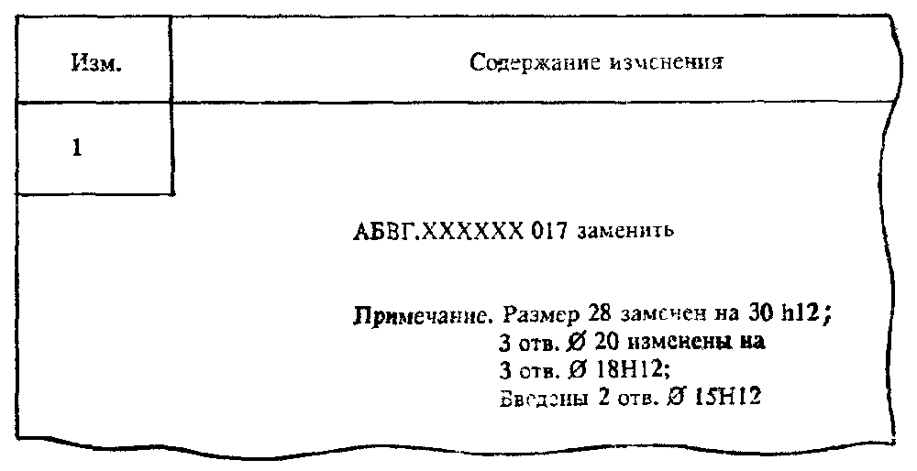

и) При большом количестве заменяемых документов с тем же обозначением рекомендуется давать таблицу, например:

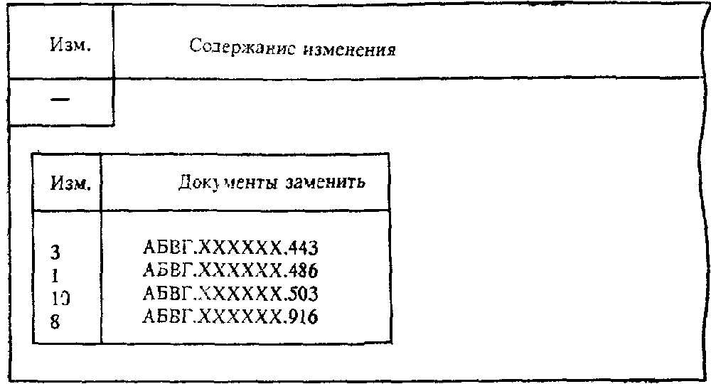

к) Если в связи с выпуском ИИ выпущены новые и (или) применены ранее разработанные документы (например при введении новых изделий или замене их в спецификациях), то после содержания изменения дают примечание о выпуске или применении таких документов, например:

Примечания:
1. Выпущены документы АБВГ.ХХХХХХ.171 и АБВГ.ХХХХХХ.186.
2. Применен документ АБВГ.ХХХХХХ.336.
При введении в изделие сборочной единицы, комплекта или комплекса в примечании дают ссылку только на вновь выпущенную или вновь примененную спецификацию вводимого изделия без перечисления входящих в нее документов.

л) При исправлении дубликатов и (или) копий по ИИ в графе делают запись:
«Дубликаты исправить»,
«Копии исправить» или «Дубликаты и копии исправить».
Для лучшей ориентации допускается приводить содержание (графическое или текстовое) участков, смежных с изменяемой частью документа.
м) При заполнении графы допускаются следующие упрощения:
1) указание об изменении размеров, при условии однозначного понимания изменения, оформлять без изображения, например:

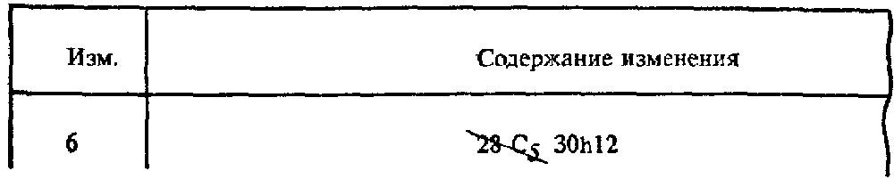

2) вместо изображения исключаемого вида, разреза или сечения давать соответствующие текстовые указания, например:
«Разрез А—А перечеркнуть», «Вид Б перечеркнуть», «Вид справа перечеркнуть»;
3) текст пункта, полностью исключаемого из технических требований на чертеже документа или текстового документа, имеющего нумерацию пунктов не повторять, а в графе давать соответствующую запись, например: «Пункт 5 вычеркнуть»;
4) при изменении части текста не приводить предыдущий и последующий текст, заменяя его многоточием, например:

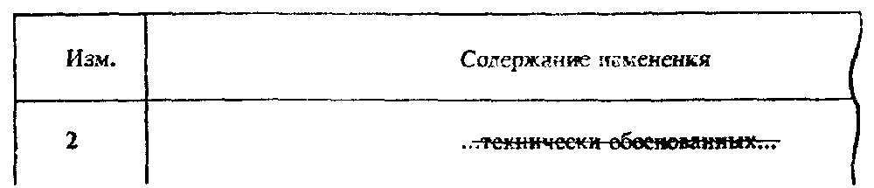

н) Одинаковые изменения, повторяющиеся в одном документе на одном или нескольких листах, указывают один раз с соответствующими пояснениями, например:

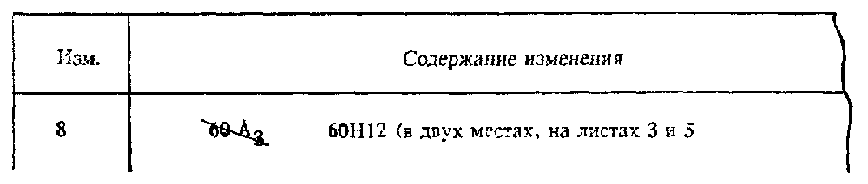
б) В случае, когда копии ИИ не рассылают другим предприятиям, допускается вместо изложения содержания изменения ИИ прилагать к нему копию изменяемого документа с внесенными в нее черными тушью, чернилами или пастой изменениями, при этом не следует использовать копии, в которые вручную были внесены изменения по ранее выпущенным ИИ. На прилагаемой к ИИ копии, в ее правой верхней части, делают надпись, например, «Приложение к АБВГ.38—89» или «Приложение к К.153—89».
п) При временном оставлении в действии аннулируемых или изменяемых по ИИ копий документов для изготовления по ним изделия без учета вносимых изменений, в графе в конце текста дают указание, ограничивающее срок действия этих копий, например:
«На копиях документов АБВЕ.ХХХХХХ.887, изм. 5, ниже штампа «Аннулирован» сделать надпись или проставить штамп «Оставить в действии на изделие № 37» или «Применять только для изготовления запасных частей».
Графы 19—22.
а) При согласовании ИИ письмом или телеграммой в графах указывают:
должность согласующего лица (при необходимости);
фамилию согласующего лица;
исходящий номер письма (телеграммы) о согласовании;
дату согласования.
б) Для размещения согласующих и утверждающих подписей к ИИ, составляют, при необходимости, титульный лист, который является первым листом ИИ. Титульный лист включают в общее число листов ИИ.
Для конструкторской документации титульный лист составляют по ГОСТ 2.105 разд. 4.
На титульном листе ИИ указывают:
на поле 1 — наименование министерства или ведомства, в систему которого входит предприятие, составившее ИИ. Заполнение поля 1 необязательно;
на поле 3 — в левой части должность и подпись лица, с которым согласовано ИИ от организаций заказчика (потребителя), в правой части—должность и подпись лица, утвердившего ИИ от организации-разработчика (изготовителя). Справа от каждой подписи проставляют инициалы и фамилию лица, подписавшего документ и дату его подписания;
на поле 5 — обозначения ИИ и изменяемого документа, например: «Извещение АБВГ.41—90 об изменении АБВГ.ХХХХХХ.001 ТУ». На данном поле также допускается указывать порядковый номер изменения документа и его наименование.
Если ИИ подлежит согласованию с несколькими должностными лицами, то их подписи размещают либо в левой части поля 3 (одна подпись под другой), либо в левой части поля 6.
Подписи разработчиков размещают в правой части поля 6.
Поля 2, 4 и 7 не заполняют.
Если часть подписей разработчиков и лиц, с которыми должно быть согласовано ИИ не размещается на первом листе, то их можно перенести на второй лист, при этом в правом углу второго листа делают надпись, например: «Продолжение титульного листа извещения АБВГ.41—90».
Для технологической документации титульный лист составляют по ГОСТ 3.1105, при этом поля 1, 2, 3, 4 заполняют аналогично полям 1, 3, 5, 6 титульного листа для конструкторской документации. Поля 5, 6 и основные надписи не заполняют.
Графа 23.
При автоматизированном внесении изменения в графе проставляются реквизиты лица, внесшего изменение в информацию на носителе данных и дата внесения изменения.

2. Журнал изменений

2.1. Журнал изменений (далее—журнал) выполняют на форме 2.
2.2. Заполнение журнала
В журнале указывают:
в графе 1 — порядковый номер изменений по данному журналу, общий для всех одновременно производимых изменений в одном документе;
в графе 2 — дату записи в журнале;
в графе 3 — обозначение изменяемого документа;
в графе 4 — содержание изменяемого участка (графическое, текстовое и т.д.) и дают указания об использовании или доработке задела.
При необходимости допускается наклеивать или помещать в виде приложения копии изменяемых документов. При этом в графе 4 указывают «См. приложение...»;
в графе 5 — должности, фамилии, подписи соответствующих лиц, дату подписания и согласующую подпись заказчика (представителя заказчика) при его наличии;
в графе 6 — сведения о внесении изменений в подлинники;
в графе 7 — сведения о внесении изменений в копии или о замене копий;
в графе 8 — при необходимости дополнительные сведения о внесении изменений.
2.3. Внесение изменений по журналу
2.3.1. По журналу в соответствии с п. 1.5 настоящего стандарта, производят изменения конструкторских документов до присвоения литеры «О₁» на изделия вспомогательного и единичного производства разового изготовления с литерой «И».

Примечание. Для отдельных изделий допускается вносить изменение по журналу в конструкторскую документацию с литерой O₁ с последующим оформлением ИИ. Возможность применения указанного допущения в каждом конкретном случае определяется по согласованию между разработчиком и заказчиком (представителем заказчика).

2.3.2. Ведение журнала
2.3.2.1. Журнал ведут для каждого изделия отдельно. Допускается при небольшом объеме документов на изделие вести один журнал на несколько изделий.
2.3.2.2. Листы (страницы) каждого журнала прошнуровывают и пронумеровывают по порядку. На оборотной стороне последнего листа указывают общее количество листов (страниц) в журнале, заверяют подписью лица, ответственного за выдачу журнала, с указанием даты подписи.
2.3.2.3. Журнал заполняют тушью, чернилами или пастой черного или синего цвета.
Записи следует делать четкими и разборчивыми.
Исправления и перечеркивания заверяют подписью.
2.3.2.4. Каждому журналу присваивают порядковый регистрационный номер.
2.3.3. Внесение изменений по журналу в копии документов
2.3.3.1. Внесение изменений в копии документов производят путем непосредственного исправления копий и их замены. Изменения в копии документов вносят тушью, чернилами или пастой черного цвета.
2.3.3.2. Внесение изменений в копии документов по журналу выполняют так же, как внесение изменений в подлинник, при этом в таблице изменений по ГОСТ 2.104 указывают:
в графе «Изм.» — порядковый регистрационный номер изменения по журналу с буквой «Ж», например, «2Ж»;
в графе «№ докумен.» — регистрационный номер журнала;
графу «Лист» — прочеркивают.
Аналогично заполняют графы блока внесения изменений по ГОСТ 3.1103 и графы ЛР.
2.3.3.3. Изменения вносят во все имеющиеся учтенные копии документов, находящиеся на данном предприятии, и в «ЭКЗЕМПЛЯР КОНСТРУКТОРА» или «ЭКЗЕМПЛЯР ТЕХНОЛОГА».
2.3.3.4. Все копии документов, в которые вносили изменения по журналу, после изготовления и испытания опытного образца (опытной партии) изделия, заменяют новыми копиями, снятыми с подлинников, исправленных без выпуска ИИ в соответствии с пунктом 1.5 настоящего стандарта.
2.3.4. Внесение изменений в подлинники документов без выпуска извещения
2.3.4.1. Изменения в подлинники документов, выполненные без выпуска ИИ, должны быть внесены на основании записи в журнале.
2.3.4.2. Изменения в подлинники документов вносят подчисткой (смывкой) или выпуском новых подлинников по правилам, установленным разд. 2 настоящего стандарта. При этом таблицу изменений, блок внесения изменений или ЛР не заполняют и около каждого изменения порядковый номер изменения не проставляют.

Форма 2

ЖУРНАЛ ИЗМЕНЕНИЙ

Изм. | Дата записи | Обозначение документа | Содержание изменения | Должность, фамилия, | Отметка о внесении изменений в |  | Примечание
 |  |  |  | подпись, дата | подлинники | копии
1 | 2 | 3 | 4 | 5 | 6 | 7 | 8

Примечания:
1 Журнал выполняют на листах формата А4 или A3 по ГОСТ 2.301.
2. Размеры граф журнала определяет предприятие—его пользователь.

2.3.4.3. При замене в процессе внесения изменений подлинника новым с тем же обозначением инвентарный номер подлинника сохраняется.
2.3.4.4. При внесении изменений по журналу подлинники документов подвергают повторному нормоконтролю и визируются нормоконтролером на поле для подшивки этих документов.

ПРИЛОЖЕНИЕ 3
Рекомендуемое

ЛИСТ РЕГИСТРАЦИИ ИЗМЕНЕНИЙ

1. Лист регистрации изменений (ЛР) выполняют по форме 3.

ЛИСТ РЕГИСТРАЦИИ ИЗМЕНЕНИЙ

Форма 3

Лист регистрации изменений
 | Номера листов (страниц) |  |  |  | Всего |  | Входящий №
Изм. | измененных | замененных | новых | аннулированных | листов (страниц) в докум. | № докум. | сопроводительного докум. и дата | Подп. | Дата

Примечания:
1. ЛР выполняют на листах формата А4 по ГОСТ 2.301 или по ГОСТ 2.004 с вертикальным или горизонтальным расположением листа.
2. Для текстовых документов, издаваемых типографским способом, форма ЛР может быть изменена в соответствии с требованиями оформления типографских изданий.
3. Размеры граф ЛР устанавливает разработчик документа.
4. Основная надпись ЛР для конструкторских документов по ГОСТ 2.104 (форма 2), для технологических документов—по ГОСТ 3.1103.

2. ЛР предусматривают в текстовых документах в соответствии с ГОСТ 2.105, включают в общее количество листов (страниц) документа и помещают последним листом документа.
Допускается предусматривать ЛР для других видов документов, предусмотренных ГОСТ 2.102 (для конструкторских документов) и ГОСТ 3.1102 (для технологических документов).
3. ЛР, как правило, предусматривают для эксплуатационных и ремонтных документов, изданных типографским способом.
Допускается для изделий, на которые составлена эксплуатационная и ремонтная документация и не предусматривается внесение в нее изменений в процессе эксплуатации и ремонта, ЛР не предусматривать.
4. 3аполнение граф ЛР
4.1. Графы «Изм.», «№ докум.», «Подп.» и «Дата» заполняют аналогично графам таблицы изменений по ГОСТ 2.104 и графам блока внесения изменений по ГОСТ 3.1103.
4.2. В графах «Номера листов (страниц) измененных, замененных, новых, аннулированных» указывают номера листов (страниц) соответственно измененных, замененных, добавленных и аннулированных по данному ИИ.
При переиздании всего документа в графе «Номера листов (страниц) замененных» указывают «Все».
4.3. Графу «Всего листов (страниц) в докум.» заполняют в случае заполнения граф «Номера листов (страниц) новых» и (или) «Номера листов (страниц) аннулированных», в остальных случаях графу прочеркивают.
4.4. Графу «Входящий № сопроводительного докум. и дата» заполняют при внесении изменений в эксплуатационные и ремонтные документы в соответствии с правилами, установленными ГОСТ 2.603. В остальных случаях графу прочеркивают или в ЛР не предусматривают.
5. При замене всех листов подлинника в ЛР не воспроизводят номера изменений и другие данные, относящиеся ко всем ранее внесенным в документ изменениям.

ПРИЛОЖЕНИЕ 4
Рекомендуемое

ВЫПОЛНЕНИЕ ДОПОЛНИТЕЛЬНОГО ИЗВЕЩЕНИЯ

1. Дополнительное извещение (ДИ) выполняют на формах 1 и 1а приложения 2 и составляют на одно ИИ в случае, предусмотренном п. 1.9 настоящего стандарта.
2. Обозначение ДИ состоит из обозначения ИИ, к которому оно составлено, и кода «ДИ», например, обозначение ИИ—АБВГ.17—90, обозначение дополнительного извещения к нему—АБВГ.17—90ДИ.
3. На подлиннике и копиях ИИ, к которому выпущено ДИ, в верхней правой части первого (заглавного) листа ИИ над рамкой ИИ указывают, например, «Действителен с АБВГ.17—90ДИ».
4. Заполнение граф ДИ:
графы 1, la, 4, 8, 9, 19—22 заполняют так же, как в ИИ;
в графе 2 указывают обозначение ДИ;
в графе 18 указывают содержание изменения, вносимого в ИИ, если это содержание не вошло в другие графы ДИ;
остальные графы не заполняют.

ПРИЛОЖЕНИЕ 5
Рекомендуемое

ВЫПОЛНЕНИЕ ПРЕДВАРИТЕЛЬНОГО ИЗВЕЩЕНИЯ

1. Предварительное извещение (ПИ) выполняют на формах 1 и 1а приложения 2 и составляют на один документ, в случае, предусмотренном п. 1.10 настоящего стандарта. Допускается составлять одно общее ПИ на несколько документов, при условии проведения в них одинаковых изменений и в один срок. При этом желательно, чтобы у этих документов были одинаковые внешние абоненты.
2. ПИ выполняют в соответствии с п. 3.4 настоящего стандарта.
3. ПИ действует в производстве до его погашения ИИ, переоформления в ИИ, окончания срока действия или аннулирования.
4. На один документ допускается одновременное действие не более четырех ПИ.
5. ПИ обозначают согласно п. 3.2 стандарта с добавлением кода «ПИ» например, АБВГ.34—89 ПИ, К.89—89 ПИ.
6. Оформление ПИ
6.1. Если ПИ подлежит погашению ИИ, то его оформляют так же, как ИИ, за исключением граф 2, 5—7, 17, 23.
В графе 5 указывают дату, до наступления которой должна быть произведена соответствующая запись в копиях или изменены копии, а также, при необходимости, отосланы копии ПИ на другие предприятия.
В графе 6 указывают обозначение ПИ.
В графе 7 указывают дату, до которой действует ПИ.
Графы 2, 17 и 23 не заполняют.
6.2. Если ПИ подлежит переоформлению в ИИ, то его оформляют так же, как ИИ, за исключением граф 1, la, 2, 4, 4a, 5, 5a, 6, 7, 12, 12a, 13, 13a, 17, 19—22, 23.
В графе 4a указывают дату сдачи ПИ в СТД предприятия, выпустившего ПИ.
В графе 5a указывают дату, до наступления которой должна быть произведена соответствующая запись в копиях или изменены копии документов, а также, при необходимости, отосланы копии ПИ на другие предприятия.
В графе 6 указывают обозначение ПИ.
В графе 7 указывают дату, до которой действует ПИ.
В графе 12a дают указания об использовании задела изменяемых изделий на выпустившем ПИ предприятии.
В графе I3a дают указания о внедрении изменения в производство на выпустившем ПИ предприятии.
Графы 19—22 дублируют над имеющимися для указания в них выполняемой функции (должности) лиц, подписывающих ПИ, их фамилии, подписи и даты подписания. Подписи составившего ПИ, нормоконтролера и представителя заказчика (при его наличии) являются обязательными.
Графы 1, la, 2, 4, 5, 12, 13, 17, 23 не заполняются.
6.3. При наступлении даты, указанной в графе 7, если ПИ не было погашено ИИ, не переоформлено в ИИ и не было аннулировано, действие ПИ прекращается.
7. На находящихся в производстве копиях документа, к которому выпущено ПИ, на поле для подшивки делают запись или проставляют штамп, например, «Действителен с АБВГ.58—89ПИ» («Действителен с К.72—89ПИ») с подписью лица, сделавшего эту запись, и указывают дату записи.
Копии документов на опытный образец (опытную партию) и на изделия единичного и вспомогательного производства допускается изменять по ПИ с соответствующими отметками в таблице изменений по ГОСТ 2.104 (за исключением графы «Изм.») или в блоке внесения изменений по ГОСТ 3.1103 (за исключением графы 16), без записи или штампа «Действителен . . . ».
8. При выпуске документа или замене его документом с новым обозначением по ПИ, эти новые документы нигде не учитывают, а на поле для подшивки таких документов делается запись или проставляется штамп, например:
«Действителен с АБВГ.37—89ПИ» или «Действителен с К.24—89ПИ».
9. Подлинники ПИ, выпущенные на предприятии — держателе копий документов, высылают предприятию—держателю подлинников документов для рассмотрения. Если предприятие — держатель подлинников принимает ПИ, то оно высылает предприятию—держателю копий документов копии ИИ, в котором указывают о погашении ПИ или копии ПИ переоформленного в ИИ.
Если предприятие—держатель подлинников не принимает присланное ПИ, то оно сообщает об его отклонении. В этом случае предприятие—держатель копий аннулирует отклоненное ПИ другим ПИ или действие ПИ прекращается после наступления даты, указанной в графе 7 ПИ.
10. Погашение ПИ извещением об изменении
10.1. При выпуске ИИ о погашении ПИ, содержание которых полностью вносят в подлинник, в графе 18 ИИ указывают, например:
«Погасить АБВГ.18—90ПИ с внесением изменений в подлинник».
10.2. При выпуске ИИ о погашении ПИ, содержание которых не полностью вносят в подлинник, а также о погашении ПИ, выпущенных предприятием — держателем копий, в графе 18 ИИ приводят необходимое содержание изменений, а в конце текста указывают, например:
«Данным извещением погашается АБВГ.83—90ПИ».
11. При переоформлении ПИ в ИИ незаполненные графы подлинника ПИ заполняют в соответствии с приложением 2.
12. Аннулирование ПИ производят выпуском ИИ или выпуском нового ПИ.
12.1. При выпуске ИИ об аннулировании ПИ, в графе 18 ИИ делают запись, например, «АБВГ.86—89ПИ аннулировать» или «К.49—89ПИ аннулировать», при этом графу 17 прочеркивают. Сведения об этом ИИ в подлинник документа и его копии не вносят.
12.2. Если в выпущенном ПИ в графе 18 обнаружены ошибки, то выпускают новое ПИ под другим обозначением.

ПРИЛОЖЕНИЕ 6
Рекомендуемое

ВЫПОЛНЕНИЕ ДОПОЛНИТЕЛЬНОГО ПРЕДВАРИТЕЛЬНОГО
ИЗВЕЩЕНИЯ

1. Дополнительное предварительное извещение (ДПИ) выполняют на формах 1 и 1а приложения 2 и составляют на одно ПИ в случае, предусмотренном п. 1.11 стандарта.
2. Обозначение ДПИ состоит из обозначения ПИ, к которому оно составлено, и кода «ДПИ» вместо кода «ПИ», например, обозначение ПИ — АБВГ.32—89ПИ, обозначение ДПИ к нему—АБВГ.32ДПИ.
3. На подлинниках и копиях ПИ, к которым выпущено ДПИ, в верхней правой части первого (заглавного) листа ПИ над рамкой ПИ указывают, например, «Действителен с АБВГ.32—89ДПИ».
4. Заполнение граф ДПИ:
графы 1, la, 4, 8, 9, 19—22 заполняются так же, как в ПИ;
в графе 6 указывают обозначение ДПИ;
в графе 18 указывают содержание изменения, вносимого в ПИ, если это содержание не вошло в другие графы ДПИ;
остальные графы не заполняют.

ПРИЛОЖЕНИЕ 7
Рекомендуемое

ПРЕДЛОЖЕНИЯ ОБ ИЗМЕНЕНИИ

1. Предложения об изменении (ПР) оформляют на формах 1 и 1а приложения 2.
2. ПР присваивают обозначение согласно п. 3.2 настоящего стандарта с добавлением кода «ПР», например, АБВГ.27-89ПР.
3. В целях возможности использования ПР для переоформления в ИИ их выполняют так же, как ПИ, в соответствии с приложением 5, с учетом следующих дополнений:
предлагаемую причину изменений и производственно-технические указания излагают в сопроводительном письме к ПР;
в графе 6 указывают обозначение ПР;
в продублированных графах 19—22 указывают характер работы (должности), фамилии лиц, подписывающих ПР, их подписи и даты подписания. Подписи составителя ПР, нормокотролера и представителя заказчика, при его наличии, обязательны.
4. Если, в связи с предполагаемым выпуском ИИ по данному ПР, возникает необходимость замены подлинников изменяемых документов или выпуска новых документов, то предприятию—держателю подлинников вместе с ПР предприятие — держатель копий высылает указанные документы в виде проектов подлинников, которые выполняют в соответствии с требованиями к подлинникам, при этом фамилии, подписи и даты в основной надписи не проставляют, а проект подлинника на предприятии—держателе копий визируют на поле подшивки аналогично правилам, установленным для заполнения основной надписи. Допускается на поле для подшивки проекта подлинника проставлять обозначение ПР, с которым высылают проект данного подлинника предприятию — держателю подлинников.
5. Предприятие—держатель подлинников может использовать полученные ПР для переоформления в ИИ, при этом оно должно быть проверено, при необходимости, дополнено и оформлено в соответствии с правилами оформления ИИ.

ПРИЛОЖЕНИЕ 8
Обязательное

ПОРЯДОК СОГЛАСОВАНИЯ ИЗМЕНЕНИЙ ДОКУМЕНТОВ
С ЗАКАЗЧИКОМ И ЕГО ПРЕДСТАВИТЕЛЯМИ

1. Общий порядок согласования изменений документов⁵ с заказчиком должен производиться по соответствующей нормативно-технической документации.
2. Все ИИ и ПИ независимо от содержания предлагаемых изменений должны быть согласованы с представителями заказчика на предприятиях—держателях подлинников.
3. ИИ и ПИ до представления на согласование представителю заказчика на предприятии—держателе подлинников должны быть оформлены всеми необходимыми согласующими подписями.
4. ПИ и ПР предприятия—держателя копий перед направлением предприятию—держателю подлинников должны быть согласованы с представителем заказчика на предприятии—держателе копий.
5. Представителю заказчика с ИИ и ПИ представляют при необходимости технические расчеты (отчеты по испытаниям), обосновывающие целесообразность и необходимость вносимых изменений.
Если представитель заказчика не согласен с предлагаемыми изменениями, то он об этом дает обоснованное заключение.
________
⁵ В данном приложении рассматривают документы, утвержденные (согласованные) с заказчиком (представителем заказчика), а также документы, неутвержденные (согласованные) им, но по которым ведут (вели) постановку изделий заказчику.

ПРИЛОЖЕНИЕ 9
Рекомендуемое

УЧЕТ ИИ, ДИ, ПИ, ДПИ И ПР

1. Все оформленные ИИ, ДИ, ПИ, ДПИ и ПР с приложениями, при их наличии, передают в службу технической документации (СТД) предприятия.
Одновременно в СТД передают подлинники, выпущенные в связи с заменой или добавлением листов изменяемых документов, а также вновь введенные или замененные подлинники.
2 При приемке подлинников ИИ, ДИ, ПИ, ДПИ и ПР проверяют:
наличие подписи лица, производящего нормоконтроль;
наличие всех листов этих документов;
наличие вновь выпущенных и замененных документов;
пригодность их для хранения и размножения.
3. Все ИИ, ПИ и ПР, выпускаемые на данном предприятии, подлежат регистрации в книге регистрации извещений об изменении, предварительных извещений и предложений об изменении (далее—книге регистрации), при этом на всех листах ИИ, ПИ и ПР и приложениях к ним проставляют обозначение по книге регистрации. В проектах подлинников документов, прикладываемых к ПР в соответствии с п. 4 приложения 7, обозначение ПР не проставляют.
4. На одном экземпляре копий ИИ и ПИ на лицевой стороне всех листов ставят штамп «Контрольный экземпляр».
5. На основании ИИ и ПИ вносят все связанные с ними изменения учетных данных в инвентарную книгу подлинников и карточки учета документов в соответствии с требованиями ГОСТ 2.501.
6. Ведение книги регистрации
6.1. Книга регистрации предназначена для регистрации НИ, ПИ и ПР и ведется в пределах предприятия.
6.2. Книга регистрации ведется по форме 4.
6.3. Книги регистрации ИИ, ПИ и ПР ведут, как правило, отдельно для конструкторских и технологических документов. Допускается вести одну книгу регистрации для конструкторских и технологических документов.
6.4. ИИ, ПИ и ПР регистрируют в отдельных книгах, при этом книги регистрации ведут отдельно для документов, выпущенных данным предприятием и полученных от других предприятий.
6.5. В книге регистрации указывают:
в графе «Дата» — дату поступления ИИ, ПИ или ПР в СТД предприятия;
в графе «Кем выпущен»: для ИИ, ПИ и ПР данного предприятия — код (номер) или краткое наименование подразделения, выпустившего их; для ИИ и ПИ других предприятий — номер или краткое наименование подразделения, ответственного на данном предприятии за изготовление и учет изделий;
в графе «Сдано в СТД» — подпись сотрудника СТД, принявшего ИИ, ПИ и ПР и дату их получения;
в графе «Примечание» — различные отметки; например: для срочного ИИ — время принятия ИИ в СТД, для ПИ—ссылку на обозначение ИИ, которым погашено ПИ, и т.д. В данной графе для ИИ и ПИ указывается, что оно действует соответственно с ДИ и ДПИ;
графы «Номер изменения», «Код изменения» и «Срок изменения» заполняют так же, как соответствующие графы ИИ;
остальные графы заполняют в соответствии с их наименованиями.
7. Лист учета извещения и предварительного извещения
7.1. Лист учета извещения и предварительного извещения (далее—лист учета) предназначается для учета рассылки копий ИИ или ПИ внешним абонентам документов, изменяемым по данным ИИ или ПИ и подразделениям данного предприятия, а также для учета проведения изменений по ИИ или ПИ на данном предприятии.
7.2. Лист учета выполняют по форме 5 и заполняют на основании ИИ или ПИ и карточек учета документов и абонентских карточек по ГОСТ 2.501 или карточек учета применяемости документации по ГОСТ 3.1201.

Книга регистрации извещений, предварительных извещений и предложений об изменении
Форма 4
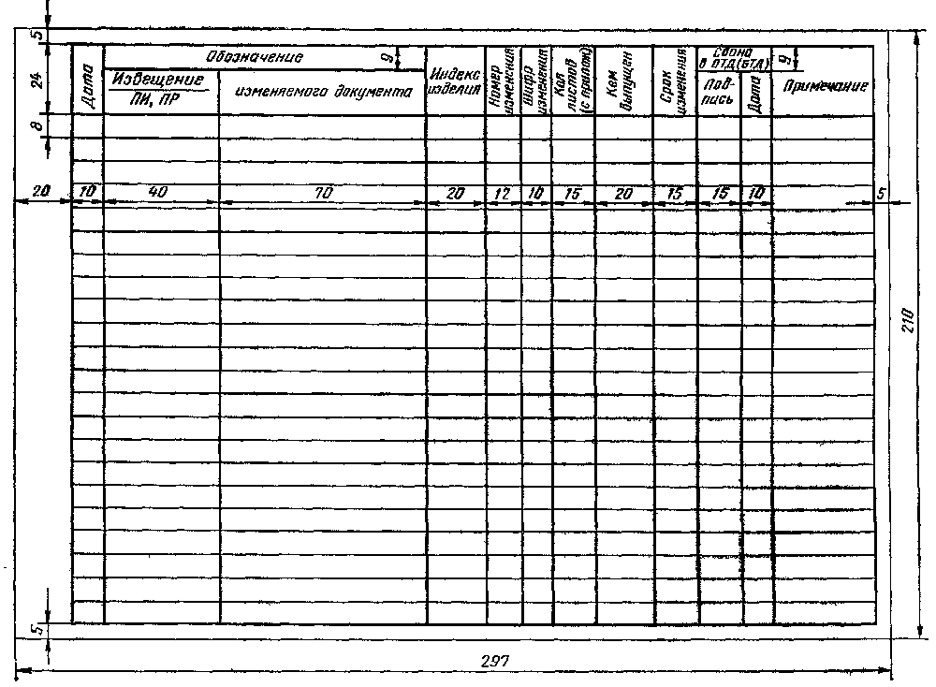

Лист учета извещения и предварительного извещения

Форма 5

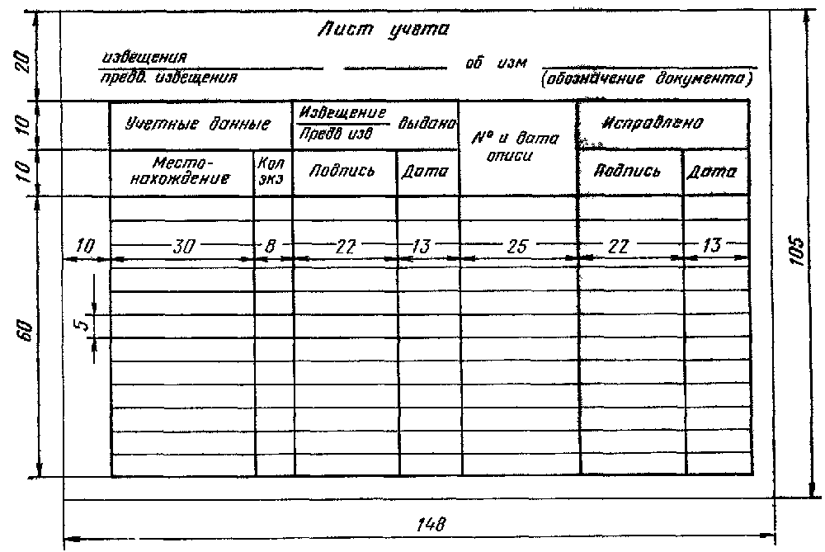
7.3. В листе учета указывают:
в заголовке — обозначение ИИ или ПИ и обозначение изменяемого документа;
в графах «Местонахождение» и «Кол. экз.» — соответственно абоненты учтенных копий документов и количество экземпляров копий, числящихся за абонентом.
Подпись сотрудника СТД заполнившего данные графы и заголовок листа учета, и дату заполнения указывают ниже сделанных записей;
в графе «» — подпись сотрудника подразделения, получившего ИИ или ПИ, или сотрудника СТД, составившего опись в соответствии с п. 9, и дату;
в графе «№ и дата описи» — порядковые номера описей и даты их составления;
в графе «Исправлено» — подпись лица, произведшего изменения (замену, исправление, аннулирование) копий документов на данном предприятии в соответствии с ИИ, и дату изменения.
8. Опись извещений и предварительных извещений (далее — опись)
8.1. Опись является сопроводительным документом к копиям (или дубликатам) ИИ или ПИ и прилагаемым к ним копиям (или дубликатам) документов рассылаемых другим предприятиям.
8.2 Опись составляют по форме 6.

Опись извещений и предварительных извещений

Форма 6
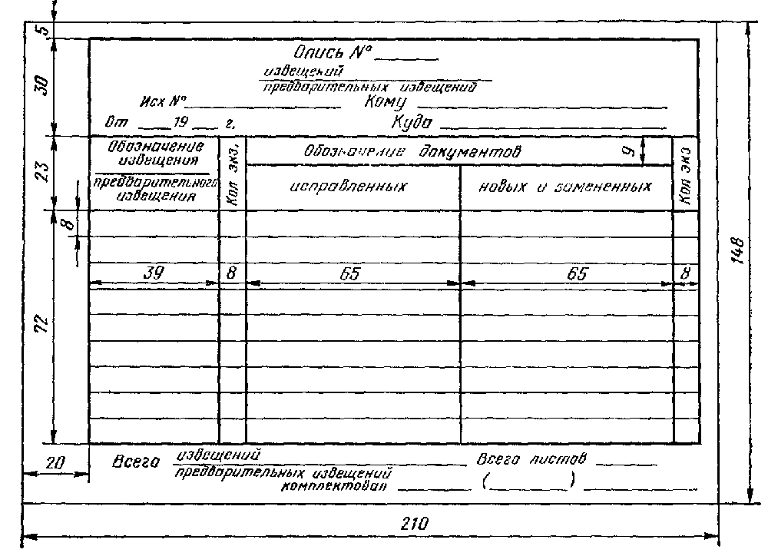
8.3. Заполнение всех граф описи производят в соответствии с их наименованиями, указанными в форме.

